1. CAD处理
   1. 所有的基站都放入“-人员定位”图层，包括基站名称的文本。

比如“地形1层”文件中，”-人员定位2”里面的基站要修改成”-人员定位”，文本所在的图层原本是“弱点管理箱排布”

* 1. 分离楼层

不同楼层的元素要分离到不同的文件中

* 1. 将基站的名称文本和基站靠近一些，不要“摸棱两可”，因为是根据距离来找基站名称的。

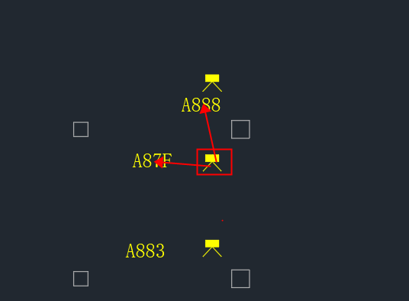

比如这个基站，从数据的距离来看，最后的名称变成了A888而不是A87F

移动一下

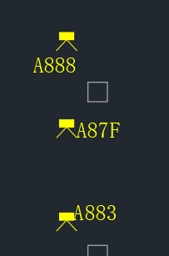

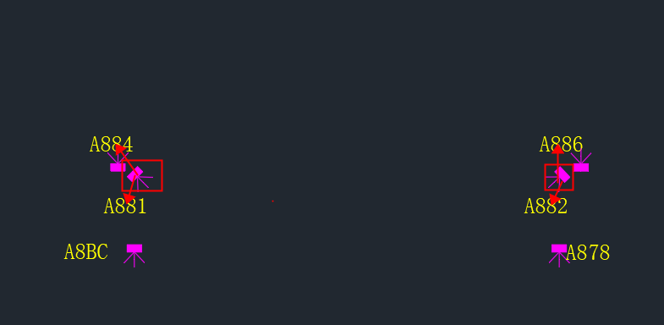

移动一下

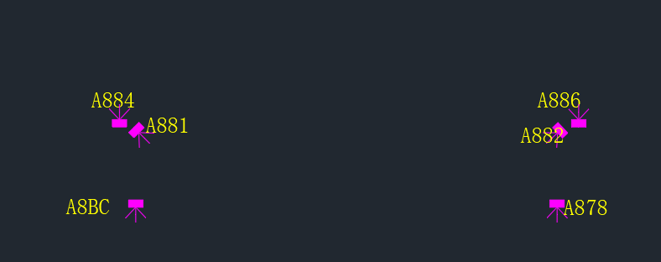

具体来说是文本的坐标是左下角的坐标，比如下面这个，人是能力理解左边的基站是A884，但代码来说A881更近一点。

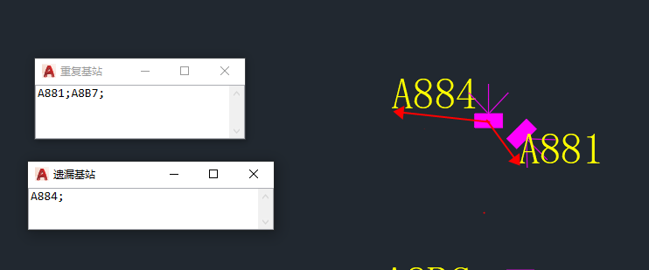

移动一下

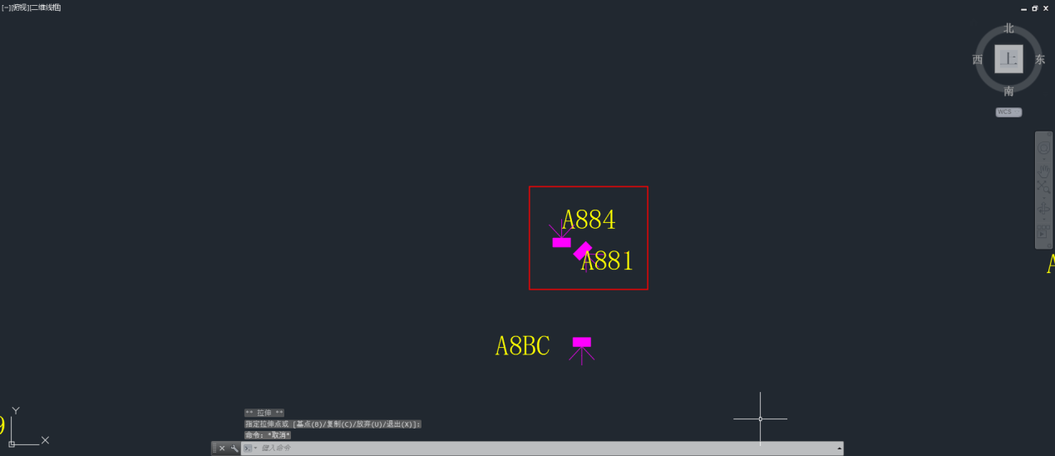

另外不用要重复的基站名称，逻辑上也应该没有的，在地形1层发现两个A8B7。

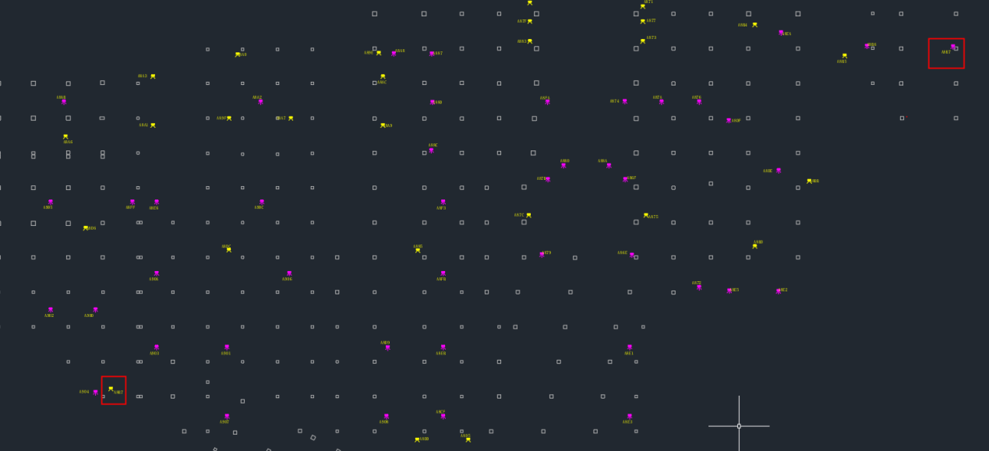

* 1. 设置坐标轴为世界坐标
     1. 先把坐标轴放到楼层左下角

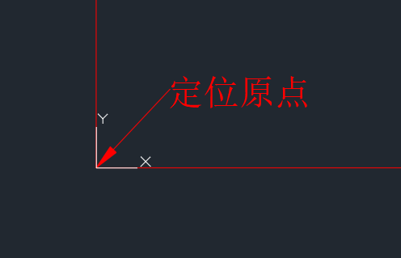

* + 1. 在设置坐标轴为世界坐标

右键单击坐标轴，点击“世界”

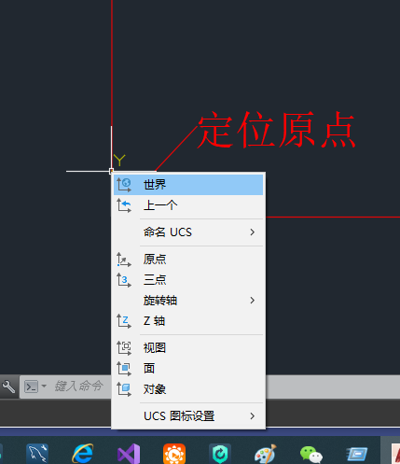

总之下面指令的第一步设置zeroPoint，不能点在坐标轴图标上。

1. 加载插件
2. 使用命令“Anchors”
   1. 选择原点zeroPoint
   2. 显示获取的坐标，另外存在重复基站或者遗漏基站的话，会显示窗口。因为窗口位置是重叠的，先把xml窗口移动一下，看看后面是否有其他窗口。
   3. 在初始化数据文件夹(Data/InitInfos/XXX)下面添加一个CADAnchors文件夹，再创建一个xml文件，将刚刚的xml内容拷贝进去，同时，文件的名称要和楼层的名称一致。如：

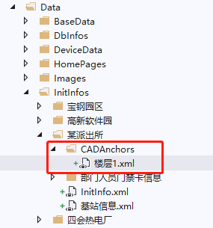

有多少个楼层，就创建多少个XML文件。

* 1. 打开 工具->数据库配置 窗口，点击 工具->读取基站CAD信息

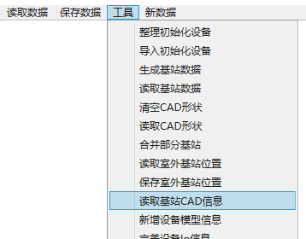

弹出完成窗口后，查看二维视图，是否导入成果

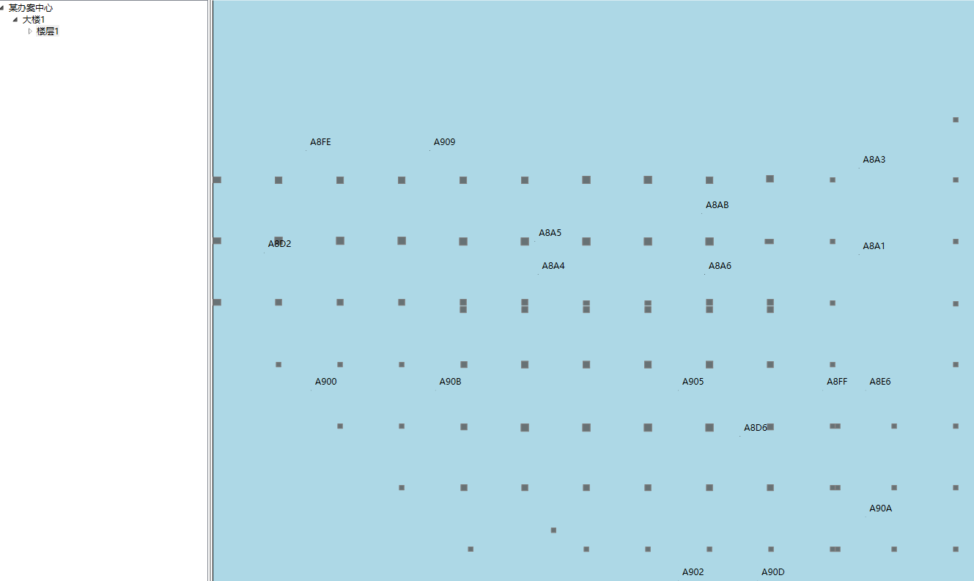

基站在图上应该有个方块表示的，如果没有，应该是比例的关系，在下方工具栏调整设备图标的比例。

